Схема размещения нестационарных объектов потребительского рынка на территории городского округа
«город Дербент» - Пер. Казем-Бека

25 10
9
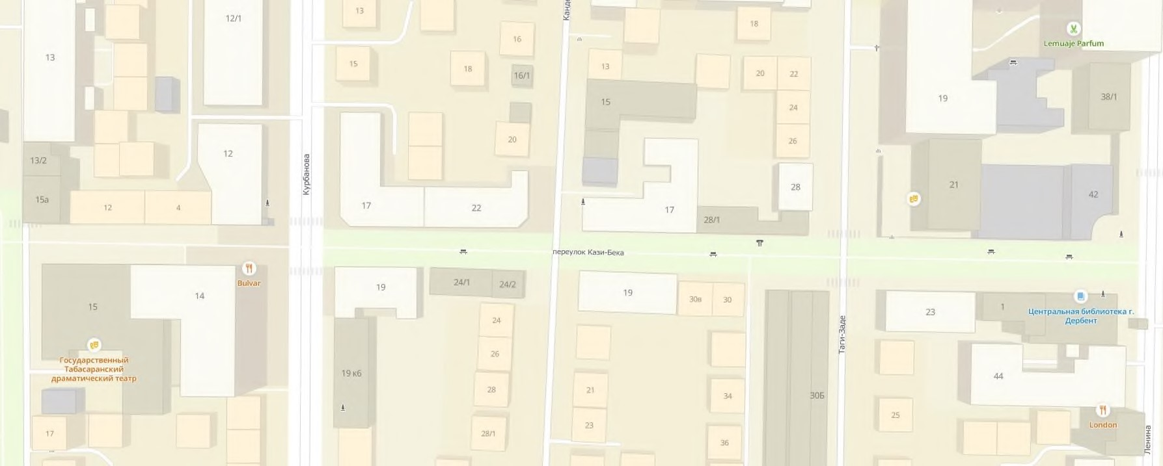
7 24
6
16

21
22

17

11
3

14

5 1 8 12 2 13 26 15 18 19 20 23 4

Схема размещения нестационарных объектов потребительского рынка на территории городского округа «город Дербент» - Пер. Казем-Бека.
№  п/п | Адрес расположения (место расположения)  нестационарного торгового  объекта | Вид нестационарного торгового объекта  (киоск, лоток, автолавка и др.) | Специализация нестационарного  торгового объекта  (ассортимент реализуемой продукции) | Площадь нестационарного торгового объекта (кв.м.) | Собственник земельного участка | Срок размещения нестационарного торгового объекта
1 | Пер-к. Казем-Бека | Тележка | Продажа мороженого, холодных напитков | 5 | Муниципальное образование | Временно
2 | Пер-к. Казем-Бека, Курбанова | Тележка | Продажа мороженого, холодных напитков | 5 | Муниципальное образование | Временно
3 | Пер-к. Казем-Бека, Таги-Заде 26 | Тележка | Продажа мороженого, холодных  напитков | 5 | Муниципальное образование | Временно
4 | Пер-к. Казем-Бека, Ленина | Тележка | Тур стойка | 5 | Муниципальное образование | Временно
5 | Пер-к. Казем-Бека, Пашабекова 15 | Размещение посадочных мест | кафе | 20 | Муниципальное образование | Временно
6 | Пер-к. Казем-Бека 12 | Размещение посадочных мест | кафе | 10 | Муниципальное образование | Временно
7 | Пер-к. Казем-Бека, ул. Курбанова 14 | Размещение посадочных мест | кафе | 20 | Муниципальное образование | Временно
8 | Пер-к. Казем-Бека, ул. Курбанова 14 | Размещение посадочных мест | кафе | 20 | Муниципальное образование | Временно
9 | Пер-к. Казем-Бека, ул. Курбанова 12 | Размещение посадочных мест | кафе | 20 | Муниципальное образование | Временно
10 | Пер-к. Казем-Бека, Курбанова 17 | Размещение посадочных мест | кафе | 20 | Муниципальное образование | Временно
11 | Пер-к. Казем-Бека 17 | Размещение посадочных мест | кафе | 20 | Муниципальное образование | Временно
12 | Пер-к. Казем-Бека, ул. Курбанова 14а | Размещение посадочных мест | кафе | 20 | Муниципальное образование | Временно
13 | Пер-к. Казем-Бека, 19 | Размещение посадочных мест | кафе | 20 | Муниципальное образование | Временно
14 | Пер-к. Казем-Бека, 22 | Размещение посадочных мест | кафе | 20 | Муниципальное образование | Временно
15 | Пер-к. Казем-Бека 24 | Размещение посадочных мест | кафе | 20 | Муниципальное образование | Временно
16 | Пер-к. Казем-Бека, Канделаки 17 | Размещение посадочных мест | кафе | 20 | Муниципальное образование | Временно
17 | Пер-к. Казем-Бека, Канделаки 17 | Размещение посадочных мест | кафе | 20 | Муниципальное образование | Временно
18 | Пер-к. Казем-Бека, Канделаки 19 | Размещение посадочных мест | кафе | 20 | Муниципальное образование | Временно
19 | Пер-к. Казем-Бека, Канделаки 22 | Размещение посадочных мест | кафе | 20 | Муниципальное образование | Временно
20 | Пер-к. Казем-Бека 30 | Размещение посадочных мест | кафе | 20 | Муниципальное образование | Временно
21 | Пер-к. Казем-Бека 28 | Размещение посадочных мест | кафе | 20 | Муниципальное образование | Временно
22 | Пер-к. Казем-Бека Таги-Заде 28/1 | Размещение посадочных мест | кафе | 20 | Муниципальное образование | Временно
23 | Пер-к. Казем-Бека 23 | Размещение посадочных мест | кафе | 20 | Муниципальное образование | Временно
24 | Пер-к. Казем-Бека | Тележка | Продажа мороженого, холодных напитков | 5 | Муниципальное образование | Временно
25 | Пер-к. Казем-Бека, Курбанова | Тележка | Продажа мороженого, холодных напитков | 5 | Муниципальное образование | Временно
26 | Пер-к. Казем-Бека | Тележка | Продажа мороженого, холодных напитков | 5 | Муниципальное образование | Временно

